**La Maison d'os**

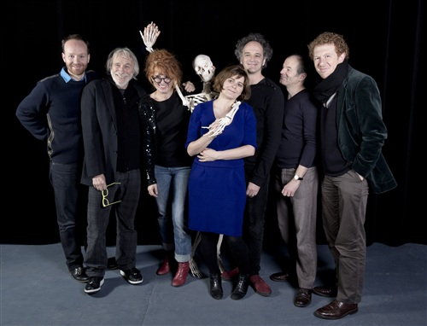

de **Roland Dubillard**

mise en scène, scénographie et costumes d'**Anne-Laure Liégeois**

avec notamment **Pierre Richard**

**Théâtre du Rond-Point, Salle Renaud-Barrault**

**Jeudi 18 avril 2013, 20h30**

**Rencontre avec l’équipe artistique à l’issue de la représentation (sous réserve)**

##### Tarif : 23 € / Moins de 30 ans : 13 €

Pour réserver vos places, merci de vous rendre sur notre site internet www.ctge.fr, rubrique «

Réserver »

##### Distribution des places devant le contrôle à partir de 20h par un membre du CTGE

***« Qu’est-ce que vous voulez que je fasse, après, moi, sans mon squelette ? »***

**Le spectacle**

*La Maison d’os* est un corps humain habité de frémissements, d’inquiétudes et de fêtes. Des mots, balancés comme des balles, repris, échangés, qui filent comme des étoiles dans des courants d’air frais. En 1962, après *Naïves hirondelles* et *Amédée*, Dubillard signe une œuvre à mille entrées, pleine de portes, d’alcôves, de canalisations, et de génie.

**L'auteur**

Roland Dubillard (1923-2011) débute au club d'essai de la radiodiffusion française : il répond en 1953 à une commande de Jean Tardieu avec *Grégoire et Amédée*, une suite de dialogues qui deviendra sur scène *Les Diablogues*. En 1961 paraît sa première pièce de théâtre intitulée *Naïves Hirondelles*, qui inaugure une œuvre marquée par un questionnement essentiel sur l'identité, le statut de l'artiste et l'efficacité magique du langage. Parallèlement au théâtre et à la radio, Dubillard s’adonnera également à la poésie : quel que soit leur genre, ses écrits se distingueront toujours par une jubilation dans le maniement des mots, provoquant catastrophes et malentendus en chaîne.

# Le metteur en scène

C’est en 1992 qu’Anne-Laure Liégeois réalise sa première mise en scène, Le Festin de Thyeste de Sénèque. Elle crée sa compagnie Le Théâtre du Festin deux ans plus tard et met en scène des textes de Christian Rullier, Georges Perec, Eugène Labiche, Euripide... En 2003, elle est nommée à la direction du Festin, Centre dramatique national de Montluçon/Région Auvergne. Début 2010, elle crée au Studio de la Comédie-Française Le bruit des os qui craquent de Suzanne Lebeau et Burn Baby Burn de Carine Lacroix. Deux ans plus tard, à la demande de Muriel Mayette, elle met en scène Une puce, épargnez-la de Naomi Wallace à la Comédie-Française.

**Comment venir au théâtre ?**

Théâtre du Rond-Point

2 bis avenue Franklin D. Roosevelt

75008 Paris

* **métro** lignes 1, 9 et 13, stations Champs Elysées Clémenceau et Franklin Roosevelt
* **bus** lignes 28, 32, 42, 73, 80, 83 et 93
* **voiture** parking 18 avenue des Champs-Élysées